

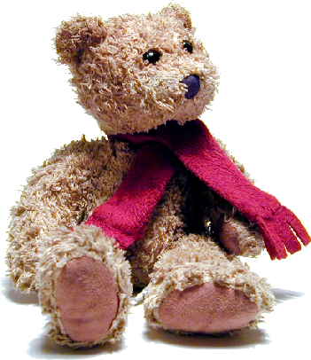
Name:
Adresse: Telefon:
Fax: Homepage:
eMail:
Georg Hicker e.U. - Spielwarenhandel
1210 Wien, Jedleseerstraße 45
01/959 97 93
01/959 97 93-12 www.spielwaren-hicker.at info@spielwaren-hicker.at
Firmenbuch: FN 152434 v
UID:
ATU59032148
Während seiner Ausbildung zum Kindergärtner, hat Georg Hicker seine Liebe zum
Spielzeugbau entdeckt. Deshalb hat er sich nach seiner Ausbildung mit einem kleinen Spielzeugfachgeschäft selbständig gemacht. Er hat sich auf die
Produktion und den Vertrieb von Naturspielzeug aus Holz und Textil für Kleinst-
und Kleinkinder spezialisiert.
Vor ungefähr zehn Jahren hat er sich in der Jedleseerstraße einen Lagerraum
gemietet, den er zu einer kleinen Bastelwerkstatt mit angeschlossenem Büro umgebaut hat. Anfangs hatte er sein Spielzeug über kleine Fachgeschäfte in Wien vertrieben.
Vor drei Jahren gelang ihm der Durchbruch. Georg hat ein Holzlaufrad im Stil
eines "Cruisers" designt. Dieses Produkt wurde sein Aushängeschild.
Der Vertrieb über den spezialisierten Spielwareneinzelhandel zählt – neben dem
Vertrieb über zwei eigenen Filialen – zu seinem erfolgreichsten Absatzweg.
Einige Privatkindergärten aus dem Großraum Wien zählen seit ca 5 Jahren zu
seinen Stammkunden, die er direkt betreut.
Über seinen Online-Shop vertreibt er seit kurzem seine Produkte erfolgreich im
ganzen deutschsprachigen Raum.
Aufgrund der gestiegenen Nachfrage hat Georg für die Produktion fünf
TischlerInnen, drei SchneiderInnen und drei HilfsarbeiterInnen angestellt, die in
Handarbeit die Produkte fertigen.
Georg fertigt in seiner kleinen Bastelwerkstatt in der Jedleseerstraße noch immer
die Prototypen für neue Spielzeuge selbst an.
Georg hat eine/n Assistenten/in für den Vertrieb und die Verwaltung angestellt.
Zu ihrem Aufgabenbereich zählen unter anderem folgende Aufgabe:
Moser W., Spitzer M.: Rechungswesen – Buchführung
Belegbeispiel zu Kapitel 5
MANZ Verlag Schulbuch
Seite 1
Administration
Produktion
Vertrieb
Geschichte
Stammdaten

Spielwaren Hicker

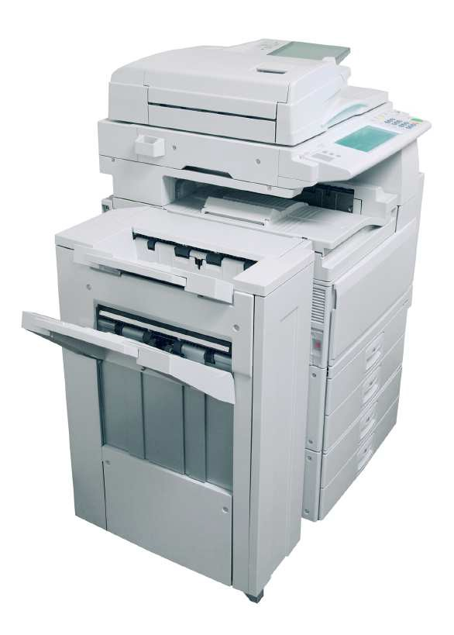
Kassa
Bank
K 235
B 15
Ausgangsrechnung
sonstiger Beleg
AR 347
S 96
Eingangsrechnung ER 289
20021
20045
20049
Felix Ortner
Spielebox
Spieleparadies
20056
20079
20099
Kinderparadies Dreikäsehoch
Arche Noah div. Kunden
33012
33025
Knopf, Schere, Zwirn
Schachermayer
33067
33099
Ing. Franz Mühlbauer
div Lieferanten
1211 Wien
Herr Michael Mayr
1
Paket
"Dreikäsehoch".
Moser W., Spitzer M.: Rechungswesen – Buchführung
Belegbeispiel zu Kapitel 5
MANZ Verlag Schulbuch
Seite 2

Österreichische Post AG

Obergfellplatz 23
Tel. 01 77677-5010
UID: ATU46674503

.........................
.........................
.........................
Es bediente Sie:

14.05.20..

Rechnung Nr.: 9237482732

Stk Bezeichnung EUR

bis 31,5 kg
Quader, < 100x60x60 cm 12,20

SUMME 12,20
============

Paket für eine
WIR DANKEWNaFreÜnRliIeHfeRruKnOgMaMnEN

HiGe

Copy-Fix
Prager Straße 45
1210 Wien
Tel. Nr. +43(01) 567 38 24
UID: ATU97537645

…………………………..

…………………………..

…………………………..

Rechnung # 253
15.05.20..

500 Visitenkarten à € 0,098
bunt, Digitaldruck, 85 x 55 mm 49,00
+ 20 % MWSt. 9,80

Bar gegeben 58,80

Sie wurden bedient von Frau Knick.
VIELEN DANK FÜR IHREN EINKAUF!
WIR FREUEN UNS, SIE BALD WIEDER BEGRÜSSEN ZU DÜRFEN!

Besuchen Sie uns auch im Internet!

Belege des Monats Mai
Kreditoren
Debitoren
Belegkreise

Laufende Buchungen






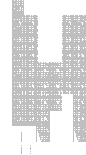

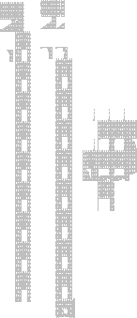













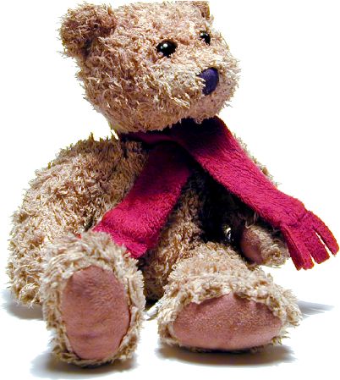
Homeapage: www.spielwaren-hicker.at
Lieferdatum, Lieferart: KW 19, frei Haus

SPIELWAREN HICKER
Georg Hicker
Jedleseerstraße 45
1210 Wien

Tel.: +43 (01) 959 97 93
Fax: +43 (61) 959 97 93 - 12

Kinderparadies Dreikäsehoch
Lärchenfelderstraße 17
1080 Wien

RECHNUNGSNUMMER: 348

Rechnungsdatum: 20. 05.20..

Zahlungsbedingung: 2 % in 10 Tagen, 60 Tage netto Kassa

Artikel Nr.
Menge
Bezeichnung
Einzelpreis
Gesamtpreis

4003
3001
2008

10
5
10

Laufrad Cruiser Kuschelrabe Fingerpuppen Max
Nettosumme
20 % USt
Gesamtsumme

71,00
29,00
21,80

710,00
145,00
218,00
1.073,00
214,60
1.287,60

Wir danken für Ihren Auftrag!

Bankverbindung: AT48 6000 0000 9853 8386 BIC: OPSKATWW UID: ATU59032148
Handelsgericht Wien – Firmenbuch FN 152434 v

GERHARD MÜLLER AM BAHNDAMM 12
2346 KRITZENDORF
Tel.: +43 (0)2574 / 410-0
E-mail: textilmueller@gmx.at

Firma
Georg Hicker
Jedleseerstraße 45
1210 Wien

RECHNUNG NR./DATUM 2523 16.05.20..
MITNAHMEDATUM: 16.05.20..

Pos.
Menge
Art-Nr.
Bezeichnung
USt.
Einzelpreis
Gesamt

1
2
3

15 m
25 m
20 Stk

4633
4832
5263

Möbelstoff “Isla" Möbelstoff "Free" Endloszipp gelb 6 mm

zahlbar innerhalb von 50
Tagen netto Kassa oder innerhalb von 10 Tagen mit
3 % Skonto

20
20
20

10,40
20,00
40,70

156,00
500,00
81,40

Summe exkl. USt. USt. 20 % Summe inkl. USt.
737,40 147,48 884,88

UID-Nr.: ATU98562853 - Firmenbuch FN 3523 h


1210 Wien
Wien, 21.05.20..
UID: ATU59032148

SPIELWAREN HICKER
Georg Hicker
Jedleseerstraße 45

Tel.: +43 (01) 959 97 93
Fax: +43 (61) 959 97 93 - 12
Homeapage: www.spielwaren-hicker.at

Kinderparadies Dreikäsehoch
Lärchenfelderstraße 17
1080 Wien

GUTSCHRIFTNUMMER: 28 zu Rechnungsnummer: 348
Rechnungsdatum: 20. 05.20..

Es ist uns besonders unangenehm, dass wir bei Ihnen als Neukunden vergessen haben, den im Voraus vereinbarten Rabatt auf Ihre erste Bestellung in Abzug zu bringen. Nun schreiben wir Ihrem Konto gut:

10 % auf € 1.073,00 107,30
+ 20 % USt. 21,46
128,76

Wir bitten Sie, unser Versehen zu entschuldigen und hoffen, dass Sie uns weiterhin mit Lieferungen beauftragen werden.

Liebe Grüße

Georg Hicker

Georg Hicker

Bankverbindung: AT48 6000 0000 9853 8386 BIC: OPSKATWW Handelsgericht Wien – Firmenbuch FN 152434 v

Niederhofer Elektro GmbH Brünerstraße 32
1210 Wien

RECHNUNG

Abholung

Firma
Georg Hicker
Jedleseerstraße 45
1210 Wien

Ihr/e BetreuerIn: Frau Semper Bettina

Pos. Artikelnummer / Bezeichnung Menge / ME EP-EUR GP-EUR

1 25243
Motorola RAZR V3 1 49,00 49,00

1 34632
A1 Vodafone Connect Card 1 29,00 29,00

Netto EUR MWST: 20,00 % Gesamt-EUR

65,00 13,00 78,00

Betrag bar erhalten.

Gerichtsstand Wien – FN 35241a – UID: ATU17456376

Beleg-Nr. Kd-Nr. Datum
32521 22.05.20..



KONTOAUSZUG
Barabhebung über
Auszug/Blatt
Belege
Datum/Uhrzeit
IBAN
Kontonummer
private Zwecke.
HiGe
Moser W., Spitzer M.: Rechungswesen – Buchführung
Belegbeispiel zu Kapitel 5
MANZ Verlag Schulbuch
Seite 5

BLZ 20111

BIC GIBAATWW DVR 31313
Wert Betrag in EUR

ÜBERWEISUNG 13.05. 424,68 - GUTSCHRIFT 13.05. 237,20
ÜBERWEISUNG 15.05. 1.255,00 - BARAUSZAHLUNG 22.05. 1.000,00 -

Herr/Frau/Firma
Georg Hicker Gutschriften 237,20
Jedleseerstraße 45 Belastungen 3.852,98
1210 Wien neuer Kontostand
ZU IHREN LASTEN 1.436,95

16 31.05.20.. 8:41 AT032011100098538386 00098538386

€ 1.000,00 für

EUR EUR EUR

Bel. Nr.:

Eingang -- KASSA -- Ausgang

netto EUR

+ % Mwst EUR

Gesamtbetrag EUR

in Worten fünfhundert
von / an Bankkonto
für
Wi_e_n _2_3_._0_5 .2 0_._. _G_e_o_r_g H_i_c_k_e_r
Ort Datum Unterschrift

-- 500,00

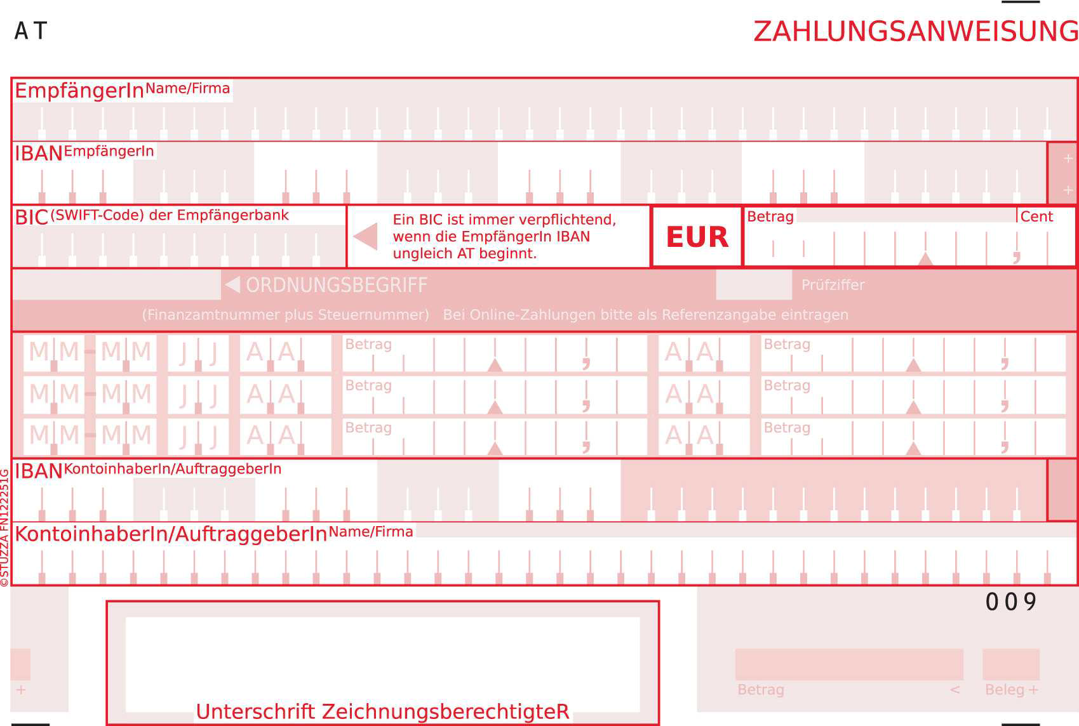
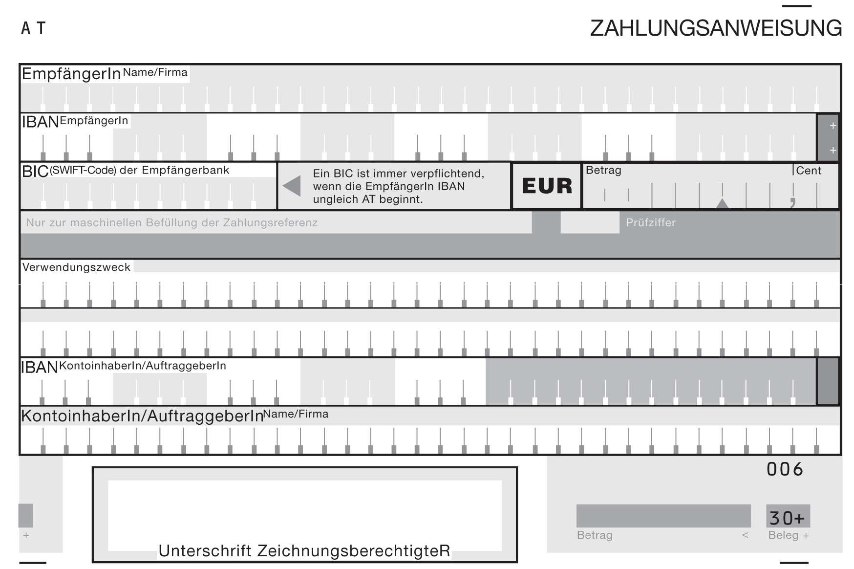
Finanzamt für den 2/20/21/22
A T 5 4 6 0 0 0 0 0 0 0 0 5 5 0 4 1 2 3
4 2 4
6 8
0 3
. .
U
4 2 4 6 8
A T 0 3 2 0 1 1 1 0 0 0 9 8 5 3 8 3
8 6
Georg Hicker
Georg Hicker
Georg Hicker
A T 0 3 2 0 1 1 1 0 0 0 9 8 5 3 8 3 8 6
2
3
7
2
0
Rechnung 336 abzügl. 2 % Skonto
Kunden-Nr: 20079
A T 0 7 1 4 2 0 0 0 2 0 1 0 1 7
4 6
5
8
Kindertagesstätte Arche Noah
Moser W., Spitzer M.: Rechungswesen – Buchführung
Belegbeispiel zu Kapitel 5
MANZ Verlag Schulbuch
Seite 6

Ing. Franz Mühlbauer
A T 3 1 6 0 0 0 0 0 5 4 7 8 8 1
2
4
7
2
1
2
5
5
0
0
Rechnung 060042 abzügl. 2 % Skonto
Kunden-Nr: 205987
A T 0 3 2 0 1 1 1
0
0 0 9 8 5
3 8 3
8 6
Georg Hicker
Moser W., Spitzer M.: Rechungswesen – Buchführung
Belegbeispiel zu Kapitel 5
MANZ Verlag Schulbuch
Seite 7
PAGAR GmbH Papierhandel Schloss Strasse 84
2320 Schwechat

Datum: 25.05.20..

Anz.
Artikel
Preis
Gesamt

4
2
10

Ordner Heftmaschinen Schnellhefter

+ 20% USt.

€ 2,60
€ 4,20
€ 0,77

€ 10,40
€ 8,40
€ 7,70

€ 26,50
€ 5,30

€ 31,80

Bezahlt am 25.05.20..

Bei Reklamationen bitte diesen Bon vorweisen.


Wissen ist !A!.JSP
Bildnachweis:
Seiten 1, 3, 4 (Teddybär)
Seite 2 (Kopierer)
iStock International Inc.
iStock International Inc.
Maser W., Spitzer M.: Rechungswesen- Buchführung
Belegbeispiel zu Kapitel 5
MANZ Verlag Schulbuch
Seite 8

